МИНОБРНАУКИ РОССИИ

Федеральное государственное бюджетное образовательное учреждение высшего образования

НИЖЕГОРОДСКИЙ ГОСУДАРСТВЕННЫЙ ТЕХНИЧЕСКИЙ
УНИВЕРСИТЕТ им. Р.Е.АЛЕКСЕЕВА

Институт радиоэлектроники и информационных технологий
Кафедра информатики и систем управления

________ Лабораторная работа №3___________
(наименование темы проекта или работы)

ПОЯСНИТЕЛЬНАЯ ЗАПИСКА
к курсовой работе
(курсовому проекту, ОТЧЕТ по лабораторной работе)
по дисциплине
Информатика и компьютерные технологии _
(наименование дисциплины)

РУКОВОДИТЕЛЬ:
________________ ______Савкин А.Е.__ _
(подпись) (фамилия, и.,о.)

СТУДЕНТ:
________________ _Калачев Е.П.______
(подпись) (фамилия, и.,о.)

___24-ИСз___________
(шифр группы)

Работа защищена «___» ____________
С оценкой ________________________

Задание к выполнению лабораторной работы № 3
Практика работы с системой контроля версий Git
Задание на лабораторную работу:
- Загрузить лабораторные работы на github
Цель работы:
Научиться пользоваться системой git
Ход работы:
Сначала мы настроили git:
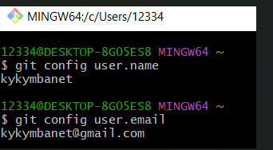
Форкаем репозиторий:
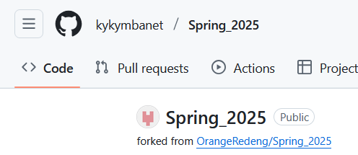

Создаем локальную копию:
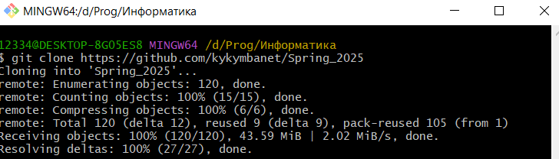
Вносим изменения в файлы, попутно делая коммиты:
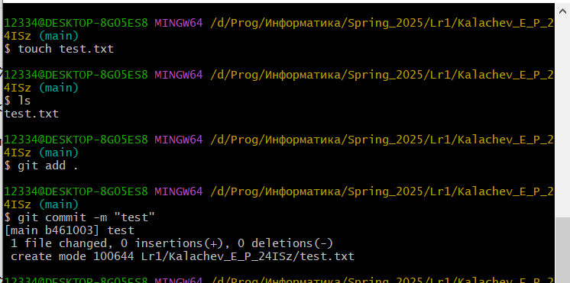
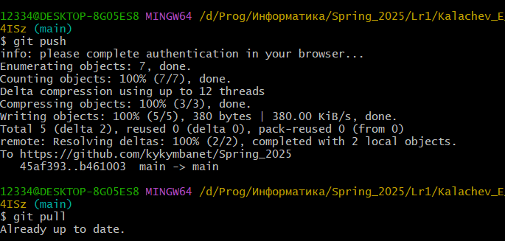
В процессе у нас возник merge conflict, который мы разрешили:
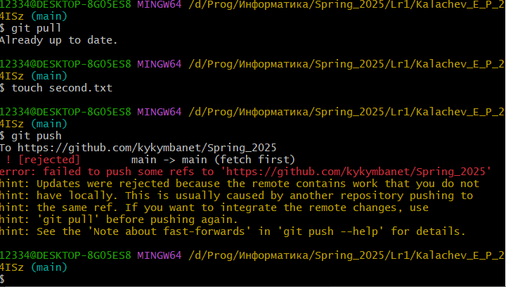
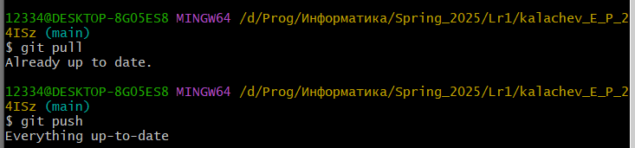

pull request в основную ветку:
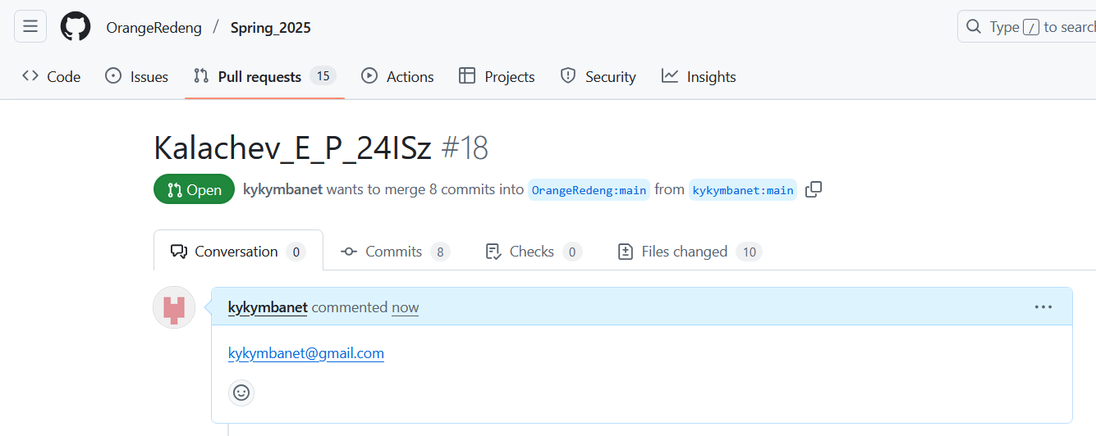

Вывод:
Научились использовать систему контроля версий git и исправлять ошибки

